Коммерческое приложение по реализации инвестиционного проекта «Международный ландшафтный центр» в п. Пржевальское

Смоленская область обладает значительным туристско-рекреационным потенциалом и имеет хорошие перспективы превращения в один из ведущих туристских регионов России и создания конкурентоспособного на зарубежных, прежде всего европейских, рынках турпродукта.
Туристский трафик формируется по маршруту трассы Москва – Минск, которая частично повторяет исторический путь «Старая Смоленская дорога». Самый популярный формат посещения однодневные и двухдневные путешествия. Смоленск является транзитным городом для туристов, путешествующих из Москвы в республику Беларусь или в Европу.
Цель проекта: создание туристского и агропродукта в п. Пржевальское, в т.ч.:
- создание туристской аттракции и туристического бренда «Европейский Байкал – Республика братьев-месяцев»;
- создание деревни «Двенадцать месяцев» (Создание Ландшафтного дома с выставкой «Смоленщина – душа России», ландкафе, гостевых домиков в стиле 12 месяцев);
- создание агрокомплекса Ландстандарт (производство экопродуктов);
- развитие парковой части с размещением на воде экспозиции и макетов всех материков и континентов;
- создание всесезонного Волейграда (территории для проведения турниров по волейболу);
- организация экспериментальной ландшафтной школы на базе средней школы в п. Пржевальское.

Международный ландшафтный центр будет развиваться по трем направлениям:
- Создание постоянного круглогодичного туристического потока и производства высококачественной сельхозпродукции как основного источника финансирования всех прочих отраслей развития.
- Создание здоровой социально-экономической среды населенных пунктов внутри модельной территории МЛЦ.
- Реализация природоохранной миссии и улучшении экологической ситуации.

Реализация планируется в 2 очереди:
1 очередь (объем инвестиций – 109,108 млн. руб., доходность - 274,47 млн. руб., прибыль -109,8 млн. руб., окупаемость - в течение 1,5 лет по завершению строительства 1 очереди, итого - 4,5 года)
- 1 этап:
- Ландшафтный дом: Выставочная экспозиция – Туристская аттракция «Цивилизация ландшафтов - Золотой век» с программным макетом «Душа ландшафта. Взгляд на Россию», Ландкафе-клуб, Туристская аттракция «Паспортный стол дней рождений», Визит-центр;
- Гостевые домики «12 месяцев». Вольерный комплекс.
- 2 этап:
- Туристская аттракция «Планета-Золотой век»: экспозиция на воде;
- Туристская аттракция «Деревня 12 месяцев».
2 очередь
- Турдеревня «12 месяцев»;
- Комплекс Ландстандарт - экоферм, аграрных и других объектов ландшафтной экономики –зеленой экономики;
- Туристская аттракция - игровой рекреационный Парк «Душа ландшафта»
- Круглогодичный комплекс аэробных видов спорта.

- 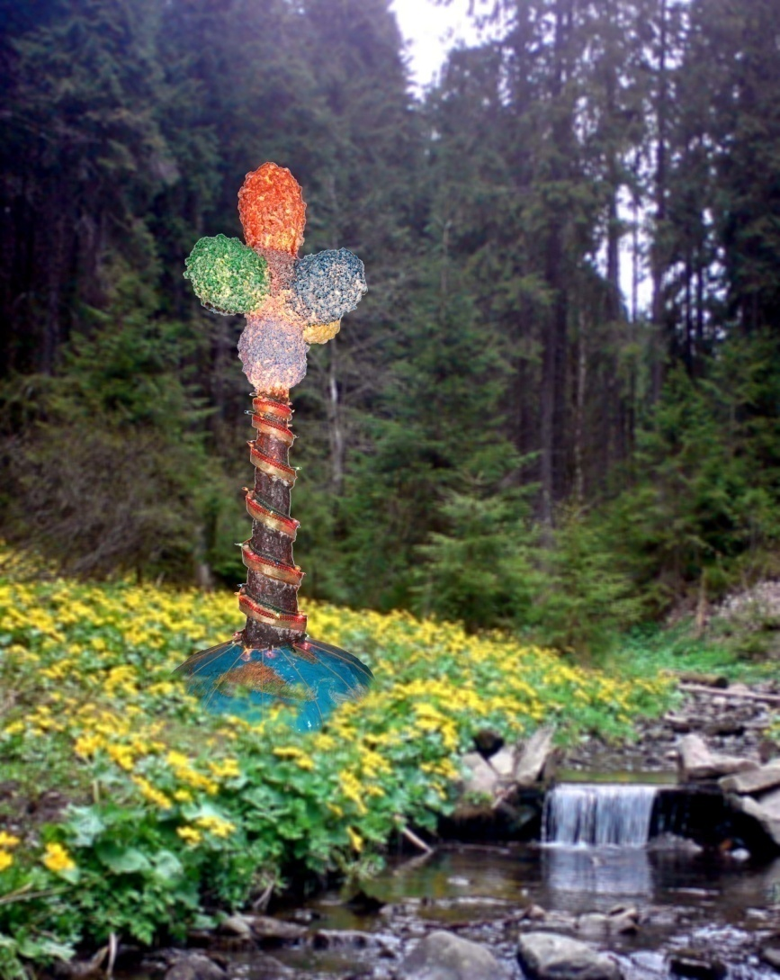
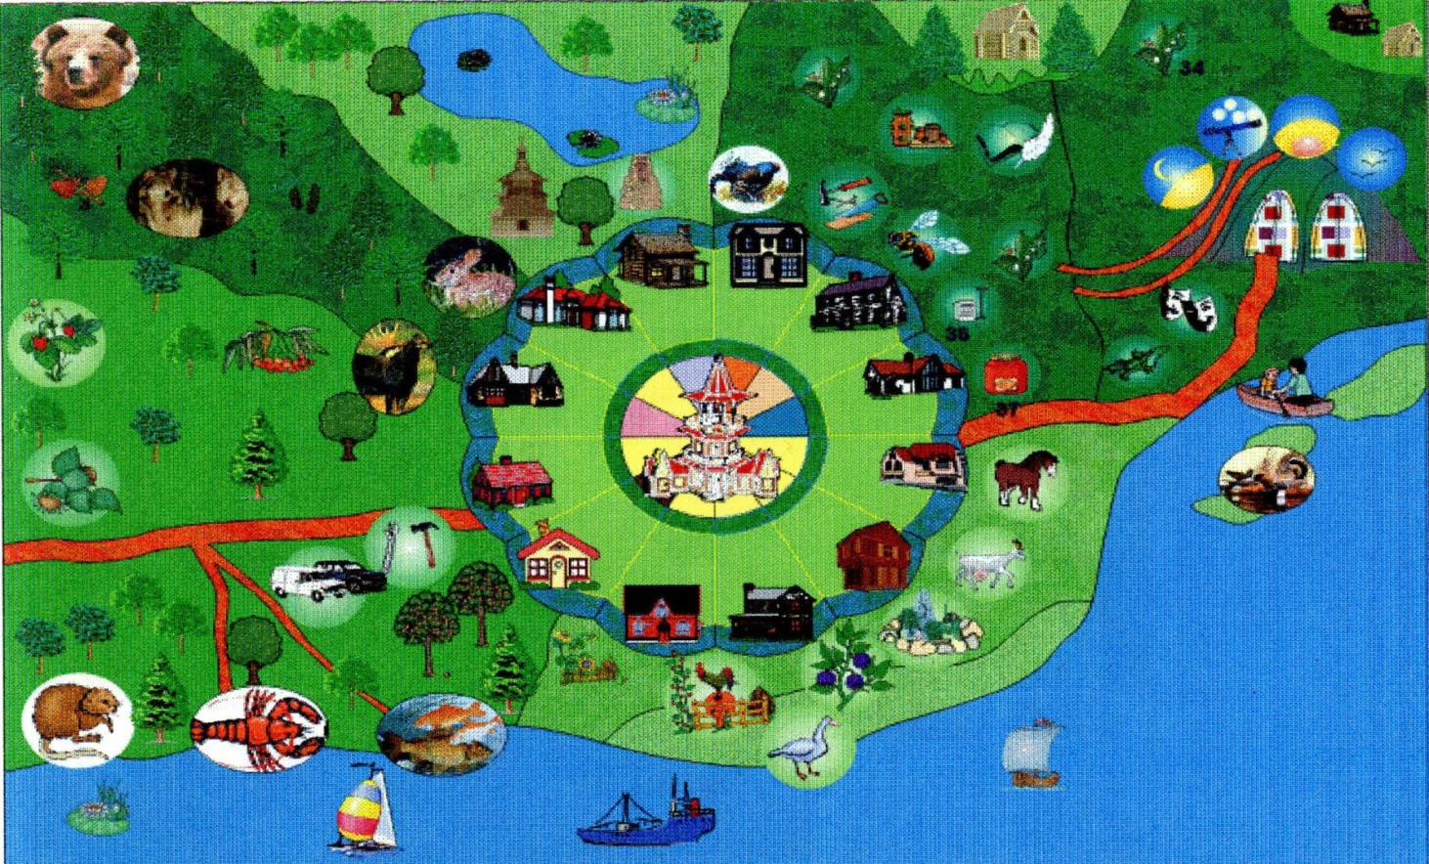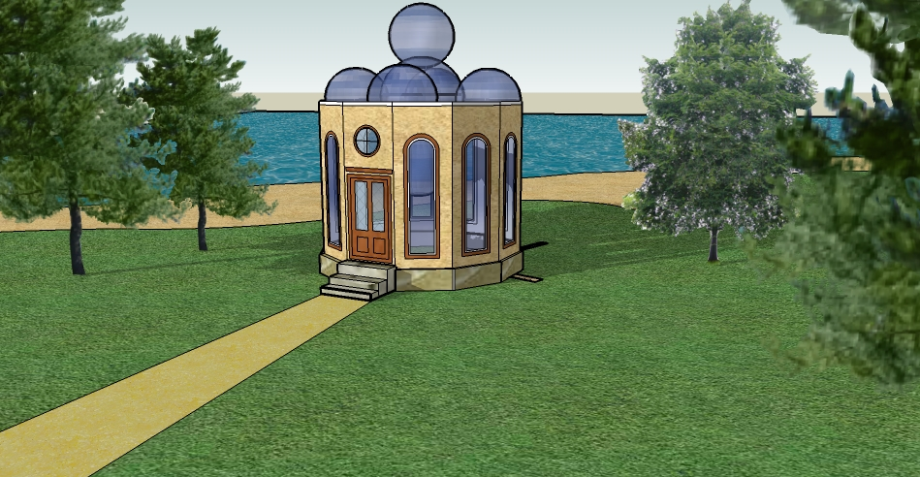

Контакты:
Департамент инвестиционного развития Смоленской области
Отдел инвестиционных проектов
тел.: (4812) 20-55-25, e-mail: smolinvest67@yandex.ru

